30.04. ИЗО 4 класс
Восприятие искусства и виды художественной деятельности.
Орнаменты народов мира: шедевры архитектуры в технике сквозной и рельефной резьбы.
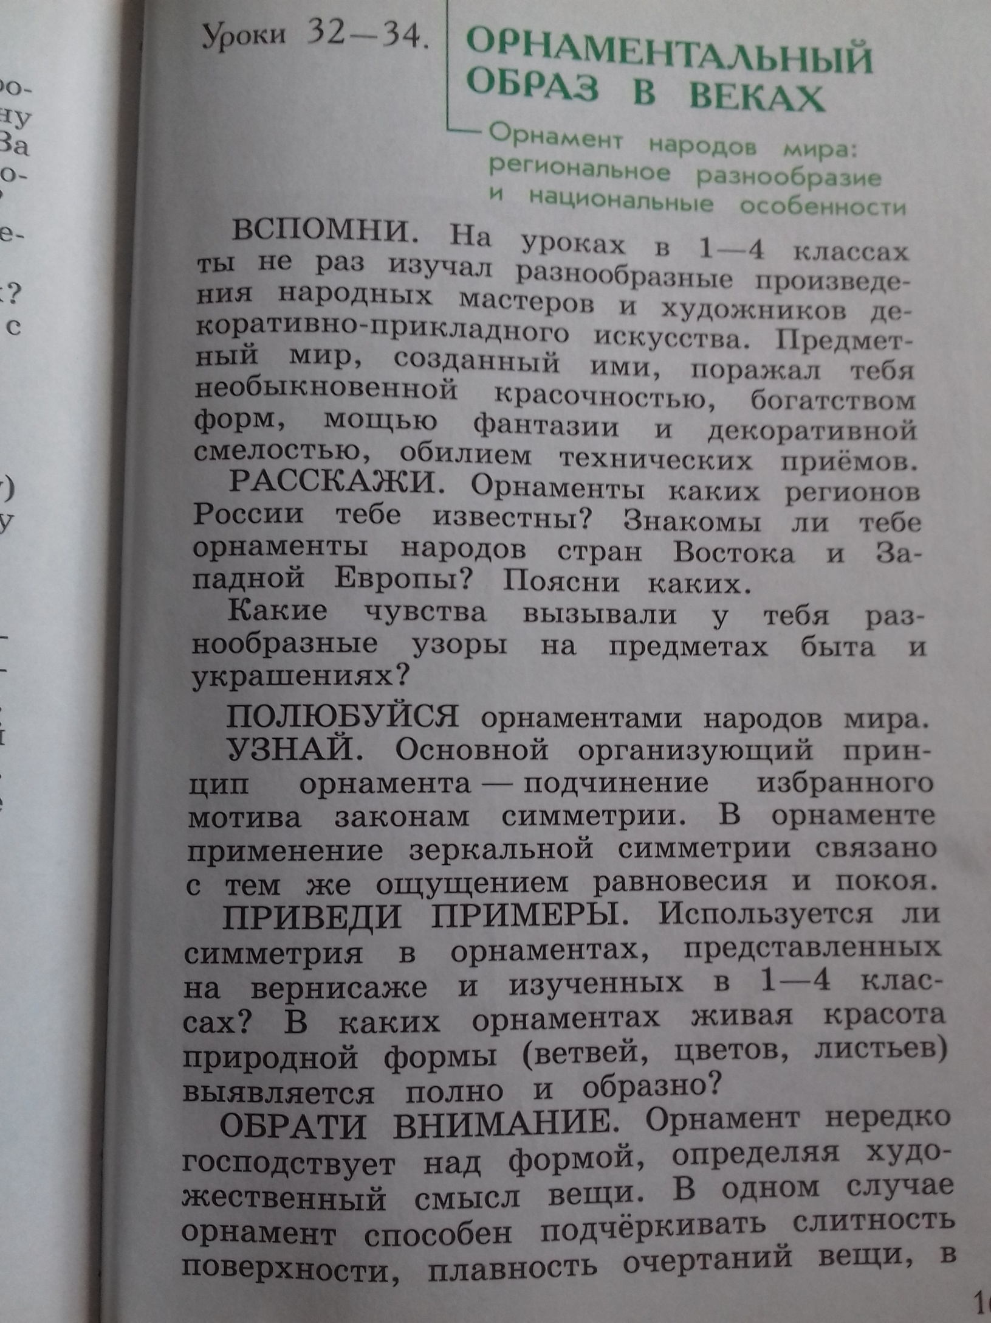
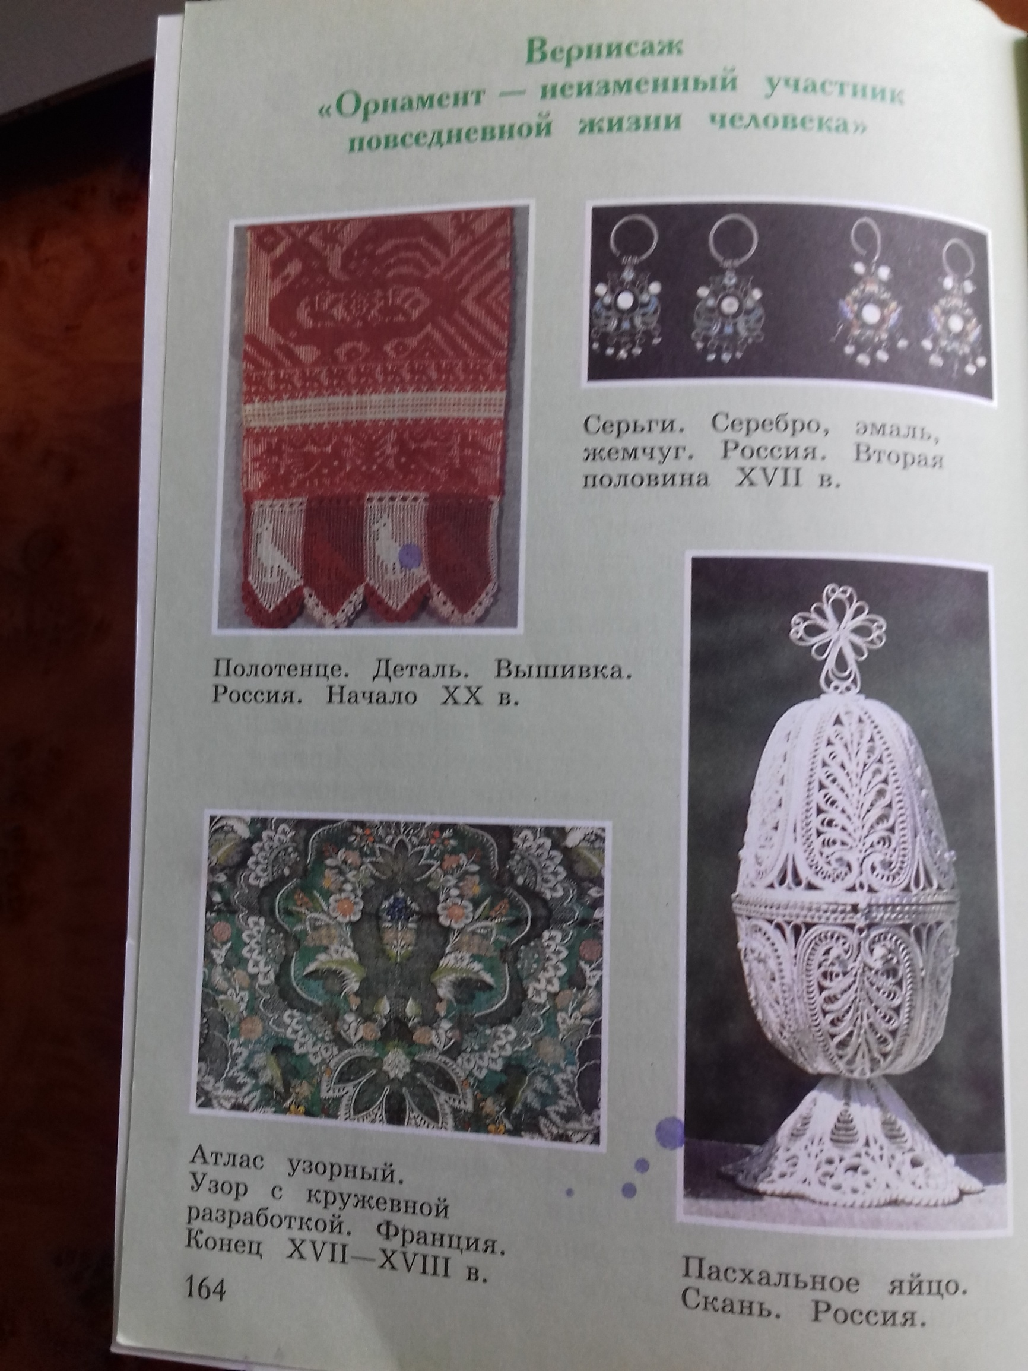

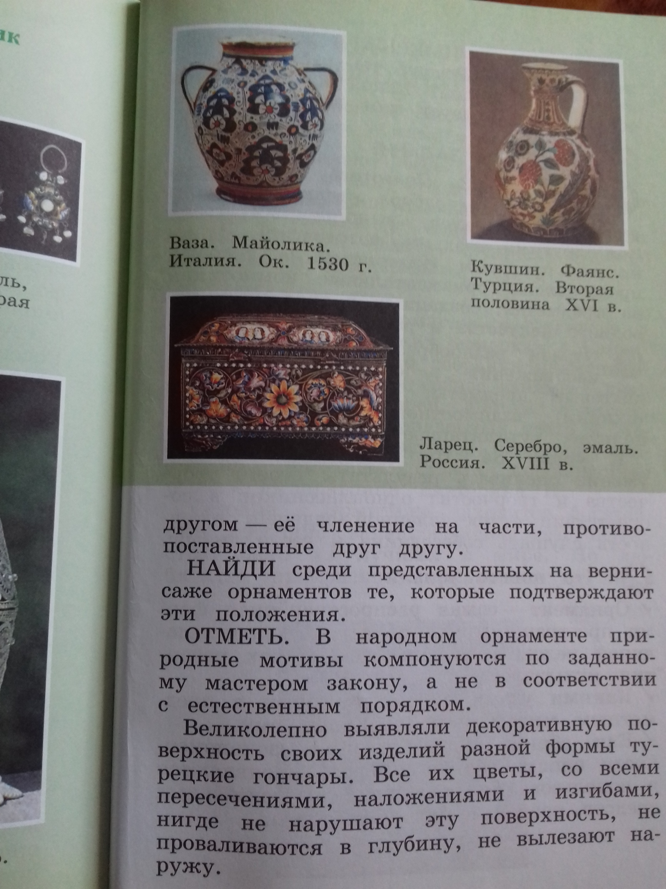

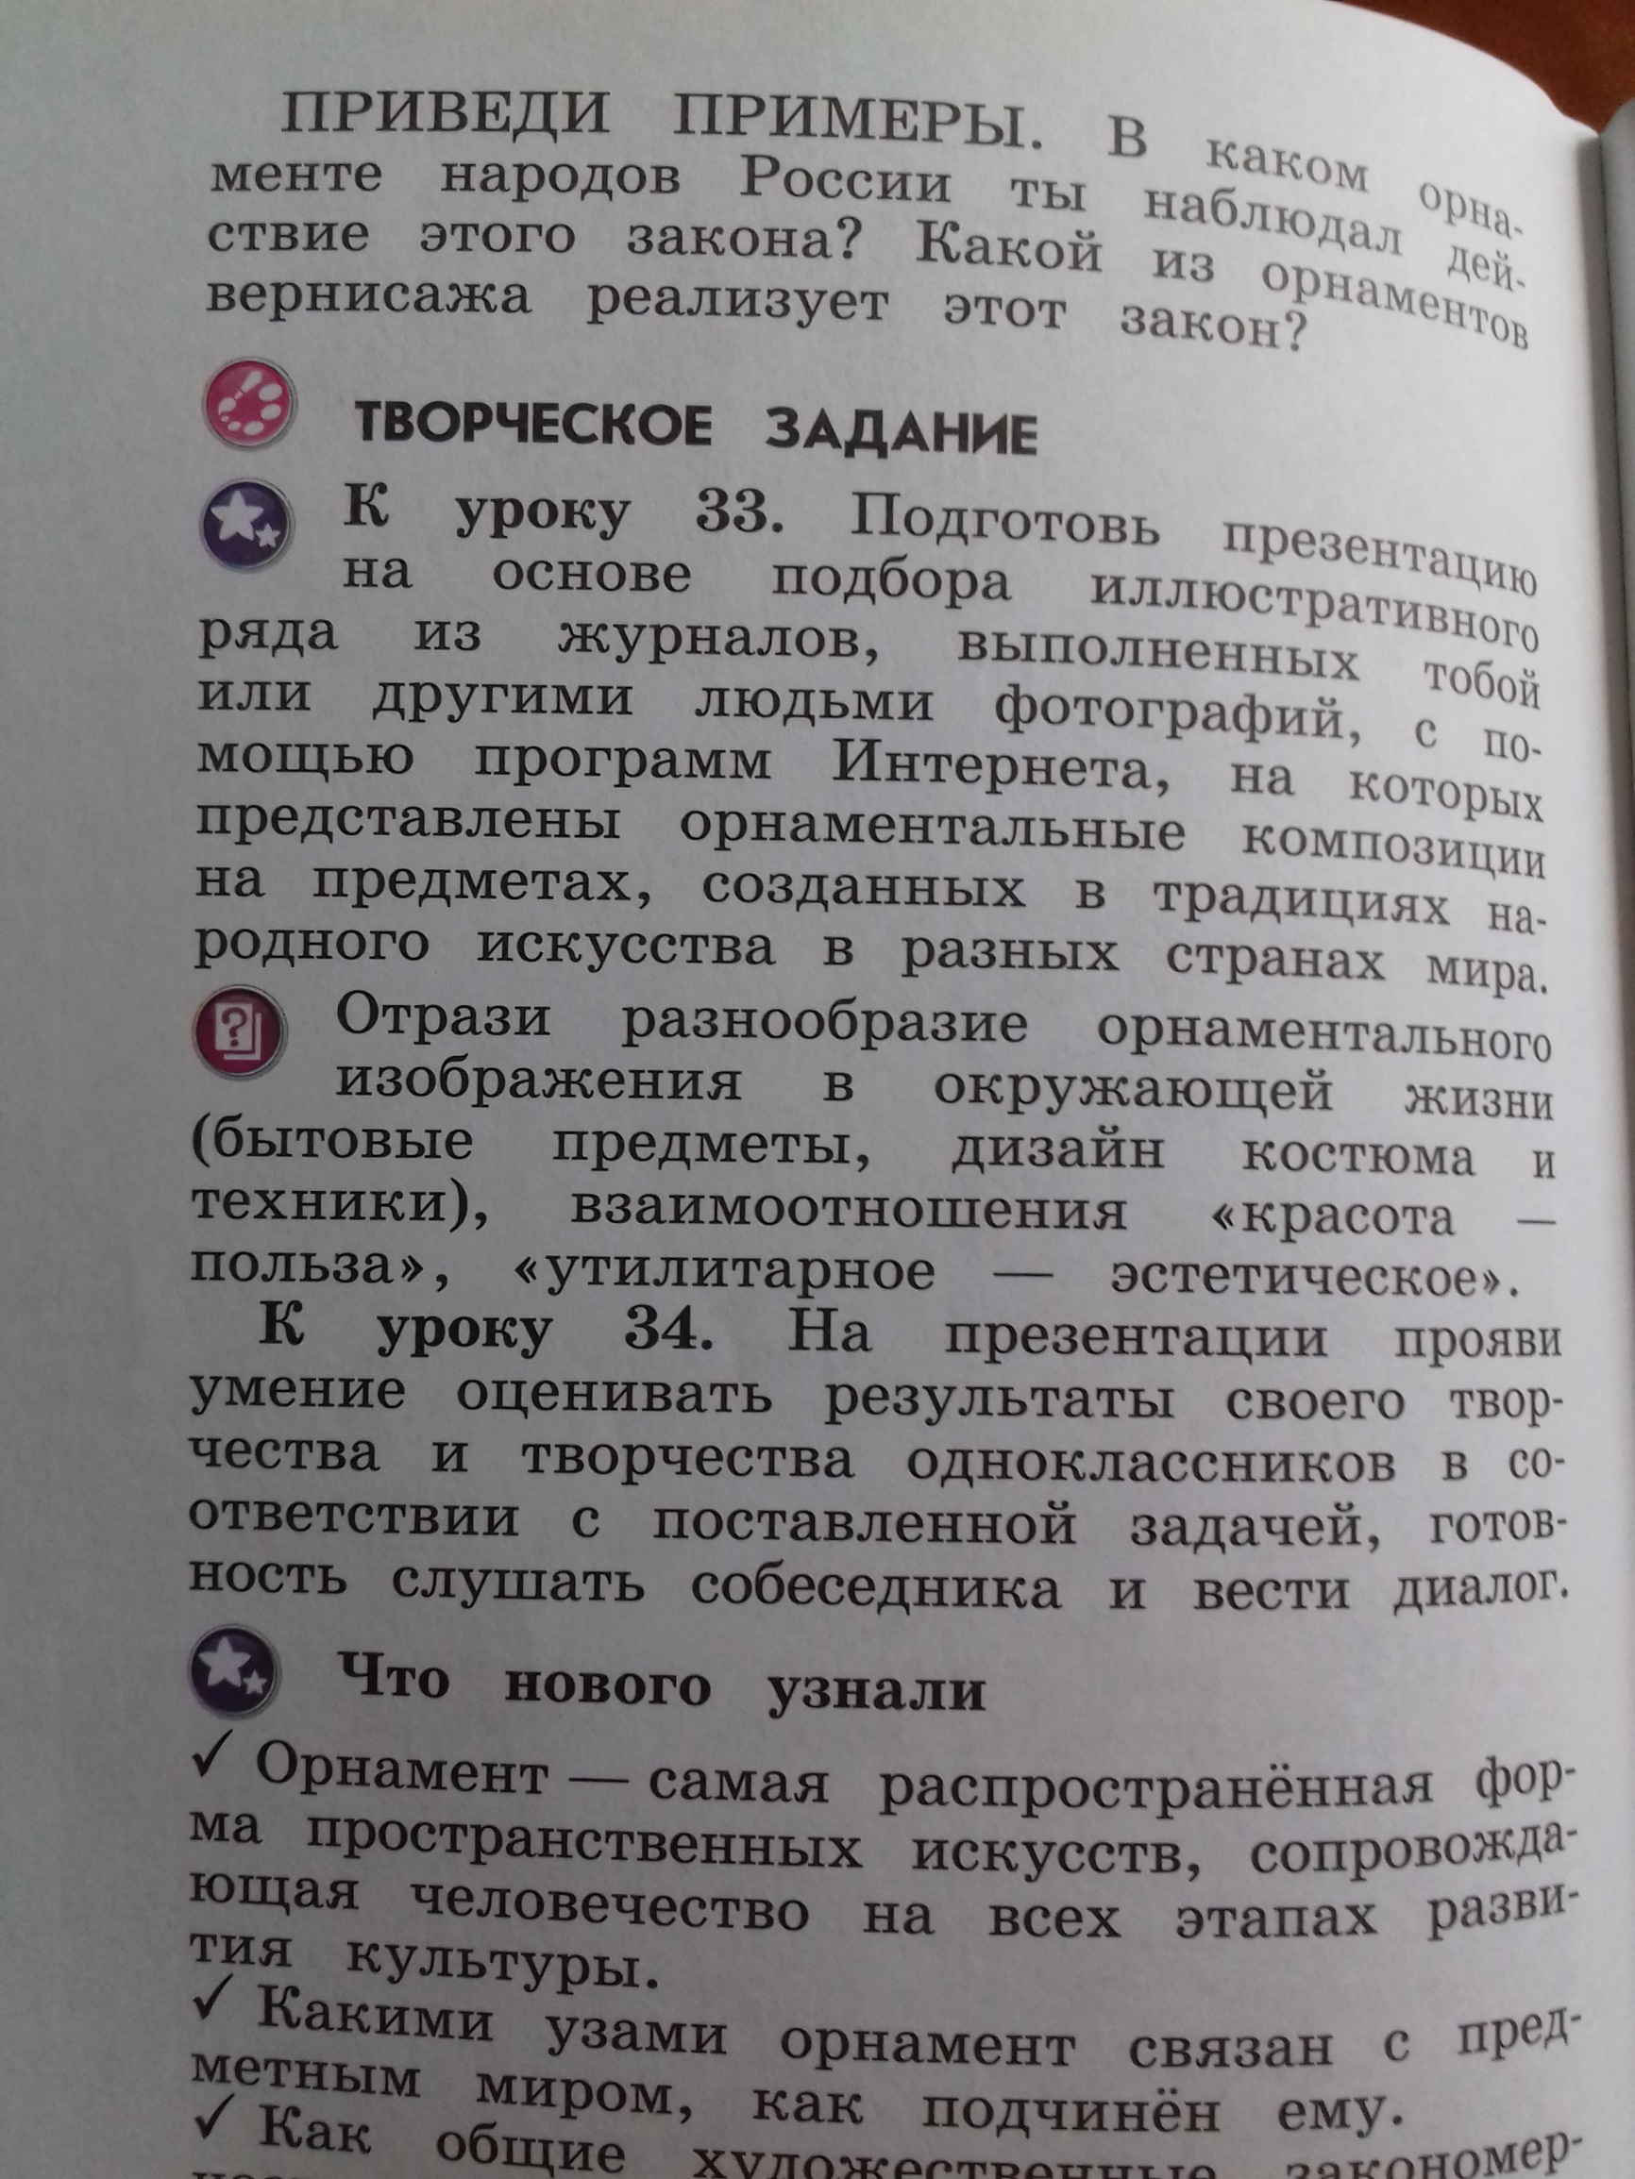
Нарисовать орнамент на предметах быта, сфотографировать и прислать мне по ватсап. Спасибо за работу.

